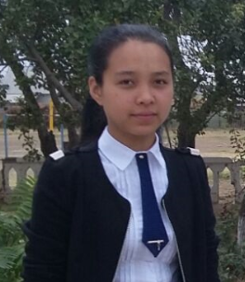

Тема научной работы:
«Секреты невербального общения»
Общественно- гуманитарное направление
Секция русского языка и литературы
Возрастная категория: 14-16 лет

Исследователь :
Кожанова Динара
ученик 9 «А» класса
КГУ школа-гимназия «Туран»
ЮКО Мактааральский район
Руководитель:
Раимбекова У.К
Учитель русского языка
и литературы

Введение

Глава I. Средства общения людей ………………………………………..7

Глава II. Невербальное общение: классификация, информативность, эффективность. ………………………………………………………………….7-14

Глава II. Функции невербальных средств общения………………………..13
1.Значение невербальной коммуникации ……………………………………13
2.Наблюдение и интерпретация невербальных сигналов ………………….15
3.Невербальные средства общения как средство повышения
эффективности коммуникации …………………………………………………17
Глава III. «Невербальное упражнение»……………………………………….17

Глава IV. Тренинг «Невербальные средства общения»……………………18

Заключение……………………………………………………………………..23

Библиография …………………………………………………………………24

Аннотация
на научно –исследовательский проект на тему «Секреты невербального общения» ученицы 11 «А» класса коммунального государственного учреждения школы-гимназии «Туран» Южно-Казахстанской области Мактааральского района города Жетысай Кожановой Динары
Актуальность: Актуальность исследования заключается в том, что в последнее десятилетие в социальной сфере нашего общества происходят различные изменения, в частности, в коммуникативном общении. Эти новвоведения связаны с образом жизни человека в виртуальном пространстве. В век гиподинамии человек отдает предпочтение невербальному общению. Общаясь, люди для передачи своих мыслей, наряду с вербальной речью, используют жестикулярно- мимическую речь, т.е. невербальные средства. Трудно поверить, но ученые-невербалисты считают, что при общении невербальные средства преобладают. Порой с помощью этих средств можно сказать гораздо больше, чем с помощью слов. В нашей повседневной жизни знания языка жестов помогают не только в профессиональной деятельности всем тем, чья работа непосредственно связана с людьми, но и в сфере личных взаимоотношений. Понимая жесты собеседника, мы сможем правильно себя вести в той или иной ситуации.
Цель исследования: Выявить положительное влияние средств невербаль-ного общения на взаимоотношения людей, их влияние на эффективность комму-никации.
Задачи:
- охарактеризовать различные невербальные средства общения;
-изучить интерпретацию различных поз, жестов, мимических проявлений;
-рассмотреть возможности осознанного использования невербальных средств общения для оптимизации коммуникации.
- исследовать представления учащихся по поднятой проблеме и провести опрос среди подростков 12-14 лет.
Гипотеза: изучение невербальных средств общения и их влияния на эффективность коммуникации.
Эффективность общения определяется не только степенью понимания слов собеседника, но и умением правильно оценить поведение участников общения, их мимику, жесты, движения, то есть понять язык невербального общения.
Ожидаемый результат: Если мы проникнем в загадки этого удивительного “языка тела”,то без труда сможем понимать все тайные мысли нашего собеседника, сможем понять его настроение, помыслы, его отношение к вам.
Методы исследования: теоретический анализ литературы и Интернет-источников; анкетирование, опрос.
Основной предмет - русский язык, дополнительный предмет-психология.
Научный руководитель- Раимбекова Улжан кеттешкызы, учитель русского языка и литературы, ШГ "Туран"
Начало проведения исследований-01.09.2013 год-10.01.2015год
Аннотация
Оңтүстік Қазақстан облысы Мақтарал ауданы Жетісай қаласы «Қараөзек» орта мектебі коммуналдық мемлекеттік мекемесінің 11 «А» сынып оқушысы Қожанова Динараның «Вербалды емес қарым-қатынастың құпиясы » ғылыми жобасы.
Тақырыптың өзектілігі:Қазіргі қоғамымыздың әлеуметтік, экономикалық, саяси, мәдени, рухани өміріндегі өзгерістер адамгершілік құндылықтарды, оның ішінде қарым-қатынас және адам мәдениетінің деңгейін түбегейлі қайта қарастыруды талап етеді. Әсіресе, әлемдік деңгейде қарым-қатынас мәселелерінің шиеленісіп отырған шағында адамның адамға қатынасын ізгілендіріп, жоғары мәдениеттілік деңгейіне көтеру қажеттігі айқындала түсуде. Адамдар өздерінің немесе өзгелердің қажеттіліктерін қанағаттандыру мақсатында бір-бірлерімен қарым-қатынас жасайды. Ол вербалды, сондай-ақ вербалды емес қарым-қатынас. Осының негізінде, қарым-қатынас адам өміріндегі маңызды аспектілердің бірі болып табылады.
Ғылыми жобаның мақсаты: Вербалды емес қарым-қатынас ерекшелікте-рін білуге, әңгімелесушіні жақсырақ тануға, айтылған сөздің басқа адамдарға қалай әсер еткенін , кандай мүмкіндік беретінін, яғни қажетті нәтижеге жету үшін қандай әрекетті және мінез-құлықты өзгертудің қажеттілігі жайлы білуге болады.
Қаралатын мәселелер:
-вербалды емес қарым-қатынас - «дене тілі», «ым-ишара тілі» деген ұғымдармен таныстыру;
-жасөспірімдер арасындағы көп қолданыстағы вербалды емес қарым-қатынас желілерді анықтау;
-ақпараттық желілер жөнінде 12-16 жастағы жеткіншектер арасында сауалнама жүргізу.
Күтілетін нәтиже: Вербалды емес тілдерді білу арқылы өз-өзін дұрыс ұстауға үйретеді. Вербалды емес каналдар адамдардың біз жайлы не ойлайтынын түсінуге мүмкіндік береді. Психологиялық бейне жасауда ең күрделі де маңызды тәсіл – жеке адамның бітістерді біріктіре әсерлендіру құбылысы. Оның мәні мынада: әрбір адам сан-қилы тұлғалармен көп мәрте кездесе жүріп, қабылдау және бағалау арқылы олардың жақында сырт көрінісі, психологиялық және әрекет-қылығы туралы пайымдау бекітеді.Вербалды емес қарым-қатынастың маңызы зор екендігімен келісе отырып, кеңес беру барысында адамның психологиялық жағдайы мен жеке тұлғалық ерекшеліктерін анықтауға зор мүмкіндік береді.
Зерттеу әдістері:
-ғаламтор жазбаларындағы теориялық әдебиеттерге талдау жасау;
- сауалнамалар , пікіралмасулар, анықтамалар.
Басты пән – орыс тілі, қосымша ретінде –психология.
Ғылыми жоба жетекшісі- Раимбекова Ұлжан Кеттешқызы, « Тұран» МГ орыс тілі мен әдебиеті пәнінің мұғалімі.
Зерттеу жұмыстарының басталуы- 01.09.2013жылы-10.01.2015жылы

ANNАTATION

For scientifically research project on theme :” The sectret's of nonverbal communication”.
City: “Jetisay”.
District: “Maktaral”.
Region: “South-Kazakhstan”.
“School-gymnasium-“Turan” form 10 ”A”.
Student: Kojanova Dinara
1.Topicality
The relevance of Nonverbal Communication is that when our nonverbal signals match up with the words we're saying, they increase trust, clarity, and repport. Good communication is the foundation of any successful relationship, be it personal o professional.
2.Problem
What we communication through our bocly language and nonverbal signals affects how others see us, how welle they like and respect us, and whether or not they treest us.
3. Goal
Tu research types of nonverbal communication and body Canguage.
4. Object
Students of city schools Maktaral", Turan "region Maktaral
5. Subject of research
The influence of Nonverbal Communication using by students and making good communication in the relationship.
6. Task
1. To research what is nonverbal communication and bodi Canguage.
2. Matters types nonverbal communication .
3. How nonverbal communication can go wrong.
7. The working hypothesis
1. First, in the study, we want to prove that nonverbal communication
can lead to:
- How the signals affect how others see you.
- How connection and trust may be damaged by nonverbal communication.
2. Second, we want to confirm the importance of Effective communication.
8. Alleged novelty 01.09.2013 year -10.01.2015 year

Введение
Общение — сложный многоплановый процесс установления и развития контактов между людьми (межличностное общение) и группами (межгрупповое общение), порождаемый потребностями совместной деятельности и включающий в себя как минимум три различных процесса: коммуникацию (обмен информацией), интеракцию (обмен действиями) и социальную перцепцию (восприятие и понимание партнера).
Вербальное общение - использует в качестве знаковой системы человеческую речь, естественный звуковой язык, то есть систему фонетических знаков, включающую два принципа: лексический и синтаксический. Речь является самым универсальным средством коммуникации, поскольку при передаче информации при помощи речи менее всего теряется смысл сообщения.
Невербальное общение - это коммуникационное взаимодействие между индивидами без использования слов (передача информации или влияние друг на друга через образы, интонации, жесты, мимику, пантомимику, изменение мизансцены общения), то есть без речевых и языковых средств, представленных в прямой или какой-либо знаковой форме.
В своей знаменитой книге «Язык телодвижений» австрийский писатель Алан Пиз утверждает, что каждый человек воспринимает информацию, исходя из такого расчета: 7% информации приходит вместе со словами, а остальные 97 % воспринимаются нами с помощью невербальных сигналов. Эти способы общения более известны, как «язык жестов» и означают форму самовыражения, в которой не используются слова и любые символы речи.
Знать виды невербального общения и понимать невербальные сигналы важно по нескольким причинам. Во-первых, они выполняют функции точного выражения чувств, ведь очень часто мы испытываем чувства настолько сложные, что просто не в состоянии подобрать для их описания нужные слова, но это можно сделать, используя невербальные средства и методы. Во-вторых, они выполняют функции более глубокого взаимопонимания.
В структуре общения выделяют два главных канала коммуникации: речевой (вербальный, словесный) и неречевой (невербальный). Восприятие информации при общении происходит благодаря постоянному взаимодействию данных каналов. Поэтому эффективность общения во многом зависит не только от точного понимания слов, произносимых собеседником, но и в значительной степени от умения "читать" сообщения, передаваемые невербально.

Глава I. Средства общения людей.
Общение между людьми происходит с помощью разных средств. Выделяют вербальные и невербальные средства общения.
Общение – это взаимодействие двух или более людей, направленное на согласование и объединение их усилий с целью налаживания отношений и достижения общего результата. В психологии принято рассматривать общение, как особый вид психологической деятельности, результатом которого является образование и изменение в когнитивной (образов, впечатлений, понятий, представлений и т.д.) эмоциональной сфере личности, изменение в области ее отношений и взаимоотношений в формах поведения и способом обращения к другим людям.
Вербальное общение (знаковое) осуществляется с помощью слов. К вербальным средствам общения относится человеческая речь.
Для того чтобы общение было эффективным, люди используют различные техники и технологии. Повысить эффективность вербального общения помогают коммуникативные техники, а именно, техники активного слушания, включающие в себя умение формулировать открытые вопросы, пользоваться техниками малого разговора, техниками вербализации (интерпретации, перефразирования, повторения) и пр. Активное слушание предполагает владение умениями самовыражения и действия, поскольку это активное, а не пассивное слушание. Поэтому, тренируя умения слышать и понимать, мы тренируем также умение выражать свои мысли и чувства и умение воплощать их в действия. Методы активного слушания помогают сосредоточить внимание слушающего на партнере, «разговорить», услышать и понять его. Однако не менее, а в чем-то и даже более, в умении вести беседу важны невербальные формы общения. Бывает, что от того какую позу принял партнер, или как он посмотрел, зависит, состоится ли разговор вообще. Мы часто интересуемся у окружающих: «Не знаешь, в каком он сегодня настроении?... Смотри какое лицо, сейчас наверное будет разнос… Что-то ты расстроенная, ну хочешь, праздник сегодня обсуждать не будем… Со мной как-то холодно поздоровались, пожалуй сегодня лучше не соваться и т.д. ».Подобные проявления относятся к невербальным сигналам – взаимному расположению в пространстве, позам, жестам, мимике, контакту глаз, оформлению внешности, прикосновениям, запахам.

I. Глава. Невербальное общение: классификация, информативность, эффективность.
Невербальное общение – это «язык тела», включающий такие формы самовыражения, которые не опираются на слова и другие речевые символы. В социально-психологических исследованиях разработаны различные классифи-кации невербальных средств общения. По одной из них невербальное общение включает в себя пять подсистем:
1. Пространственная подсистема, т.е. межличностное пространство.
2. Оптико-кинетическая подсистема, которая включает в себя внешний вид собеседника, мимику (выражение лица), пантомимику (позы и жесты).
3. Взгляд.
4. Внеречевая подсистема, к которой относятся темп речи, паузы, смех, вздохи и т.д.
5. Околоречевая подсистема, включающая вокальные качества голоса, его диапазон, тональность, тембр.
В работе мы рассмотрим первые четыре подсистемы, изучение которых, на наш взгляд, являются наиболее перспективным с точки зрения осознанного их применения для повышения эффективности общения.
Жесты
Жесты – это разнообразные движения руками и головой. Язык жестов – самый древний способ достижения взаимопонимания. В различные исторические эпохи и у разных народов были свои общепринятые способы жестикуляции. В настоящее время даже предпринимаются попытки создать словари жестов.
Конкретный смысл отдельных жестов различен в разных культурах. Однако, во всех культурах есть сходные жесты, среди которых можно выделить:
Коммуникативные (жесты приветствия, прощания, привлечения внимания, запреты, утвердительные, отрицательные, вопросительные и т.д.)
Модальные, т.е. выражающие оценку и отношение (жесты одобрения, удовлетворения, доверия и недоверия и т.п.)
Описательные жесты, которые имеют смысл только в контексте речевого высказывания.
Интенсивность жестикуляции растет вместе с возрастанием эмоциональной возбужденности человека, а также при желании достичь более полного понимания между партнерами, особенно если оно затруднено.
Мимика
Мимика – движения мышц лица, и это главный показатель чувств. Исследования показали, что при неподвижном или невидимом лице собеседника теряется до 10-15% информации. В литературе отмечается более 20 000 описаний выражения лица. Главной характеристикой мимики является ее целостность и динамичность. Это означает, что в мимическом выражении лица шести основных эмоциональных состояний (гнев, радость, страх, печаль, удивление, отвращение) все движения мышц лица скоординированы. И хотя каждая мина является конфигурацией всего лица, основную информативную нагрузку несут брови и губы.
Позы
Поза – это положение тела. Человеческое тело способно принять около 1000 устойчивых различных положений. Поза показывает, как данный человек воспринимает свой статус по отношению к статусу других присутствующих лиц. Лица с более высоким статусом принимают более непринужденную позу.
Главное смысловое содержание позы состоит в размещении индивидом своего тела по отношению к собеседнику. Это размещение свидетельствует либо и закрытости, либо о расположении к общению.
Походка
Походка – это стиль передвижения человека. Ее составляющими являются: ритм, динамика шага, амплитуда переноса тела при движении, масса тела. По походке человека можно судить о самочувствии человека, его характере, возрасте. Кроме того, походка человека вырабатывается под влиянием воспитания, профессии, характера, темперамента и имеет более или менее выраженные индивидуальные черты.В исследованиях психологов люди узнавали по походке такие эмоции, как гнев, страдание, гордость, счастье. Выяснилось, что «тяжелая» походка характерна для людей, находящихся в гневе, «легкая» - для радостных. У гордящегося человека самая большая длина шага, а если человек страдает, его походка вялая, угнетенная, такой человек редко глядит вверх или в том направлении, куда идет.Для создания привлекательного внешнего облика наиболее предпочтительна походка уверенного человека, такое же впечатление создает и правильная осанка – легкая, пружинистая и всегда прямая. Голова при этом должна быть слегка приподнята, а плечи расправлены.
Визуальный контакт
Визуальный контакт является исключительно важным элементом общения. Смотреть на говорящего означает не только заинтересованность, но и помогает нам сосредоточить внимание на том, что нам говорят.
Как писал К.С.Станиславский, "взгляд - это прямое, непосредственное общение в чистом виде, из души - в душу".
С помощью глаз передаются самые точные сигналы о состоянии человека, потому что они занимают центральное положение в человеческом организме, а зрачки ведут себя полностью независимо - расширение и сужение зрачков не поддается сознательному контролю. При дневном свете зрачки могут сужаться и расширяться в зависимости от того, как меняется отношение и настроение человека. В ходе исследований был выявлен ряд особенностей визуального контакта. Так Аргайл и Кук отмечают, что обычно человек больше смотрит в глаза собеседнику, когда слушает, чем когда говорит сам; что взгляд в глаза часто используется для "передачи слова" своему собеседнику; что дружелюбно настроенные собеседники смотрят в глаза друг другу чаще, чем люди, испытывающие взаимную антипатию, а женщины - чаще, чем мужчины. Тот, кто в данный момент говорит, меньше смотрит на партнера – только чтобы проверить его реакцию и заинтересованность. Слушающий в свою очередь больше смотрит в сторону говорящего.
Голосовые характеристики
Хотя природа и наградила людей уникальным голосом, окраску ему они придают сами. Те, кому свойственно резко менять высоту голоса, как правило, бодрее, общительнее, увереннее, компетентнее и гораздо приятнее, чем люди, говорящие монотонно.Чувства, испытываемые говорящим, отражаются, прежде всего, в тоне голоса. В нем чувства находят свое выражение независимо от произносимых слов. Немало информации дают сила и высота голоса. Скорость речи также отражает чувства.
Дистанция
Нормы приближения двух людей друг к другу описал Э. Холл. Данные нормы определены четырьмя расстояниями:
Интимное расстояние – от 0 до 45 см – на таком расстоянии общаются самые близкие люди; в этой зоне имеется еще одна подзона радиусом 15 см, в которую можно проникнуть только посредством физического контакта, это сверх интимная зона.Персональное – от 45 до 120 см – общение со знакомыми людьми;
Социальное – от 120 до 400 см – предпочтительно при общении с чужими людьми и при официальном общении;Публичное – от 400 до 750 см – на этом расстоянии не считается грубым обменяться несколькими словами или воздержаться от общения, на таком расстоянии происходят выступления перед аудиторией (рисунок 1).Чрезмерно близкое и чрезмерно удаленное положение отрицательно сказываются на общении.
Ритмические жесты связаны с ритмикой речи — подчеркивают логическое ударение, замедление и ускорение темпа, место пауз, то есть то, что обычно передает интонация. Это могут быть движения ребром ладони «вверх-вниз», характеризующие частые и дробные явления, плавные движения ладони, напоминающие морскую гладь, если речь идет о спокойном, медленном процессе, отбивание музыкального такта носком обуви, покачивания корпусом и головой и т.п.
Эмоциональные жесты передают разнообразные оттенки чувств. Многие из них закреплены в устойчивых сочетаниях (фразеологизмах): «бить себя в грудь» (отчаяние, оправдание), «стукнуть кулаком по столу» (гнев), «хлопнуть себя по лбу» (неожиданное вспоминание, догадка), «повернуться спиной» (отказ от общения, безразличие), «указать на дверь» (гнев, нежелание общаться, разрыв отношений), «пожать плечами» (недоумение), «отвести взгляд» (замешательство, внутреннее признание своей вины), «рвать на себе волосы» (запоздалое раскаяние, отчаяние), «развести руками» (признать себя несостоятельным, бессильным решить какую-либо проблему).
Указательные жесты служат для выделения предмета из ряда однородных, указания места их расположения, порядка следования. Очень часто без использования указательного жеста речь становится совершенно непонятной. Можно ли адекватно понять просьбу, указание, приказ следующего содержания, если они выражены только словесно: «Подайте, пожалуйста, эту ручку», «Этот учебник не бери, возьми вон тот». «Немедленно закройте то окно». Все эти фразы обязательно должны сопровождаться указательными жестами, иначе понять их истинный смысл невозможно. Указать можно взглядом, кивком головы, рукой, пальцем (большим или указательным), ногой, поворотом туловища. Указательные жесты могут быть многозначными: в разных ситуациях один и тот же жест приобретает разное значение. Если во время лекции студент показывает своему товарищу на запястье руки (место, где носят часы), то смысл жеста состоит в вопросе: «Сколько осталось до конца лекции». Тот же жест, адресованный лектору его ассистентом, означает, что времени остается мало, и надо переходить к заключительной части лекции. Этот жест может иметь значение «поторопитесь, настало время уходить», если используется человеком, спешащим на поезд, самолет, и т.д.
Изобразительные жесты употребляются людьми тогда, когда нет времени или возможности быстро сформулировать мысль и можно изобразить предмет или действие, показать их: «Что такое винтовая лестница?», «Какой бывает рябь на воде?», «Покажите, что вы отчаянно замерзли». Большинство людей подкрепляют словесное толкование, делая вращательные движения рукой по вертикали вверх или волнообразное по горизонтали, хлопая себя ладонями по бокам, дуя на них и при этом подпрыгивая на месте. Изобразительные жесты усиливают воздействие на слушателя, вызывая у него более чёткое представление о предмете речи.
Широко распространены символические жесты, обслуживающие типовые ситуации общения. Например, приветствовать человека можно кивком головы, поднятыми вверх руками, соединенными в ладонях, поклоном, взмахом руки, приподнятым головным убором. Каждый из этих жестов используется именно в ситуации приветствия и выбирается в зависимости от пола, возраста, уровня культуры коммуниканта. Так, приподнятый головной убор в качестве приветствия используют только мужчины, причём имеет значение и его тип — это может быть цилиндр, шляпа, кепка, но не лыжная вязаная шапочка. Какие ещё типичные ситуации общения обслуживаются символическими жестами? Предельность (категоричность) — сабельная отмашка кистью правой руки сопровождает фразу: «Никогда я на это не соглашусь!». Отказ (отрицание) — отталкивающие движения рукой или двумя ладонями вперед: «Нет, Нет. Не надо, прошу вас!». Противопоставление (антонимичность) — кисть руки исполняет в воздухе движение «там» и «здесь»: «Пришли молодые и старые», Одно окно на юг, другое — на север». Расподобление (разъединение) — ладони раскрываются и расходятся в разные стороны: «Это совершенно разные приёмы», «Они разошлись во мнениях». Объединение (сложение, сумма) — пальцы соединяются в щепоть или соединяются ладони рук: «Они хорошо сработались», «Давайте соединим наши усилия».Жесты, как и слова, могут быть очень экспрессивными, поэтому использовать их следует осторожно. Особенно это касается жестов с ярко выраженным отрицательным или фамильярным оттенком — кручение пальца у виска, оттопыренный большой палец, щелканье пальцами по шее с правой стороны, «коза рогатая» и т.д. Учитель А.С. Пушкина Александр Иванович Галич писал в «Теории красноречия»: «Приличие запрещает грудь и брюхо выдвигать, спину кривить, плечами подергивать... Носа и губ, языка и ушей нельзя употреблять без оскорбления благопристойности». Этот совет остается актуальным и в наши дни.Иногда жесты выполняют не свойственную им функцию. Часто можно видеть, как коммуникант использует в общении так называемые механические жесты — потирает кончик носа, поправляет галстук, подергивает ухо, вертит пуговицу. Эти действия никак не связаны с предметом общения и свидетельствуют об особом состоянии партнера по общению — это неуверенность, волнение, нервозность. Причины в каждом отдельном случае особые, и если вы дорожите партнёром, то постараетесь их найти и нейтрализовать.
Просодические и экстралингвистические средства
К невербальным средствам общения относятся просодические и экстралингвистические средства. Просодика (от греч. proscidia — ударение, припев) — ритмико-интонационный особенности речи: высота и громкость голосового тона, тембр голоса, сила ударения. Индивидуальные особенности просодики человек получает от природы, но многое можно скорректировать систематической работой. В театральных вузах формированию просодических средств уделяется очень большое внимание. Так, дисциплина «сценическая речь» изучается в течение трех семестров и имеет преимущественно практическую направленность. Тесно связаны с просодическими средствами средства экстралингвистические (лат.extra — вне, сверх, лат. lingua — язык) — включенные в речь психофизиологические проявления. Это паузы, вздохи, кашель, смех, плач и проч. Просодические и экстралингвистические средства регулируют поток речи, с их помощью экономятся языковые средства общения, они дополняют, замещают и предвосхищают речевые высказывания, выражают эмоциональные состояния.
Такесические средства
Следующая группа невербальных средств общения — средства такесические (лат. taktus — прикосновение, ощущение). Это динамические прикосновения в форме рукопожатий, похлопываний по плечу, колену, спине, поцелуи, прикосновения телом. Выбор того или иного такесического средства определяется многими факторами — национальностью, полом, возрастом, степенью знакомства, положением на социальной лестнице. Использование такесических средств в деловых контактах должно быть предельно избирательным, так как они относятся к очень экспрессивным средствам общения. Наиболее нейтральное такесическое средство — рукопожатие. В деловом мире оно используется не только как приветствие, но и как символ заключённого соглашения, знак доверия и уважения к партнёру. Характеристиками рукопожатия могут быть его длительность и интенсивность. Короткое и вялое свидетельствует о безразличии партнера. Длительное рукопожатие, сопровождающееся улыбкой и приветливым взглядом, демонстрирует дружелюбное отношение к вам. Долгое и интенсивное («мертвая хватка») должно насторожить вас: партнёр борется за лидерство в отношениях. Рукопожатие имеет свои специфические особенности, которые отражают иерархическое положение партнёров относительно друг друга: доминирующее (рука сверху, ладонь развернута вниз), подчинённое (рука снизу, ладонь развёрнута вверх) и равноправное (рука направлена прямо, ладонь перпендикулярна плоскости, на которой человек стоит).
Проксемические средства
Антрополог Э.Холл идентифицировал четыре основные зоны межличностного общения (для североамериканцев и европейцев), размеры которых зависят от степени близости людей друг к другу, и ввел в научный обиход термин «проксемика» (от греч. proximus — ближайший): интимное расстояние (общение родных и близких) — от соприкосновения до 45 см, персональное (общение со знакомыми людьми) — от 45 до 120 см, социальное (официальное общение и общениес чужими людьми) — от 120 до 400 см и публичное (общение с аудиторией) — от 4 до 7,5 м. Нарушение в той или иной ситуации оптимальной дистанции общения может вызвать недоразумение, непонимание между коммуникантами и даже привести к конфликту. В связи с исследованиями Э. Холла более понятным становится поведение больших групп людей, собранных на ограниченном пространстве (феномен толпы): агрессивность пассажиров переполненного автобуса, участников политических мероприятий, фанатов той или иной спортивной команды. Размещаясь на ограниченном пространстве, люди вынужденно нарушают по отношению друг к другу интимное расстояние общения, и это ведет к активизации агрессивности.
Паралингвистика
Паралингвистика (греч. рara — около) изучает совокупность невербальных средств, включенных в речевое сообщение и передающих, вместе с вербальными средствами, смысловую информацию. Различают три вида паралингвистических средств: фонационные, кинетические, графические. К фонационным относят тембр речи, ее темп, громкость, типы заполнения пауз ("э-э", "м-м" и др.), особенности произношения звуков. К кинетическим относят жесты, тип выбираемой позы, мимику. Графические средства - это почерк, способы графических дополнений к буквам, их заменители, символы.
II. Функции невербальных средств общения
1. Значение невербальной коммуникации
Какую информацию получают люди в процессе невербальной коммуникации?
Во-первых, это информация о личности коммуникатора. Она включает сведения о темпераменте человека; его эмоциональном состоянии в данной ситуации; его самооценке; его личностных свойствах и качествах; его коммуникативной компетентности; его социальном статусе; его принадлежности к определенной группе или субкультуре и т.д.Во-вторых, это информация об отношении участников коммуникации друг к другу. Она включает сведения о желаемом уровне общения (социальная и эмоциональная близость или отдаленность); характере, или типе, отношений (доминирование—зависимость, расположение—нерасположение); динамике взаимоотношений (стремление поддерживать общение, прекратить его, «выяснить отношения» и т. д.).В-третьих, это информация об отношении участников коммуникации к самой ситуации, позволяющая им регулировать взаимодействие. Она включает сведения о включенности в данную ситуацию (комфортность, спокойствие, интерес) или стремлении выйти из нее (нервозность, нетерпение и т. д.).Выделяют несколько функций, которые невербальные сообщения выполняют при взаимодействии с вербальными. Это функции:дополнения вербальных сообщений;опровержения вербальных сообщений;замещения вербальных сообщений;регулирования разговора.Дополнение означает, что невербальные сообщения делают речь более выразительной, уточняют и проясняют ее содержание. Если вы обнимаете друга в тот момент, да говорите ему, что очень рады его видеть, объятие служит дополнением к вашему речевому сообщению. Речь можно точнее понять и лучше запомнить, если она дублируется жестами. Невербальные знаки могут использоваться для усиления наиболее важных моментов речи. Так, привлечь внимание слушателя можно, повышая громкость голоса, делая перед словами паузы или жестикулируя определенным образом (например, поднятый вверх указательный палец — знак это важно»).Опровержение означает, что невербальное сообщение противоречит вербальному, и на вопрос «Вам интересно?» собеседник демонстрирует замешательство, отводит глаза в сторону, виновато улыбается и при этом говорит: «В общем-то, да», то есть дает усомниться в правдивости его ответа. Именно потому, что невербальное поведение в значительной степени спонтанно, меньше контролируется сознанием, оно может опровергать сказанное. Даже если свою первую реакцию человек контролирует, подлинное состояние обнаружится спустя примерно 4-5 секунд. Улыбка или выражение удивления, которые длятся дольше этого времени, могут указывать на обман. Вот почему полезно наблюдать за соответствием между речевыми и неречевыми посланиями.Замещение означает использование невербального сообщения вместо вербального. Например, в шумной аудитории вы жестами сообщаете находящемуся вдали от вас приятелю, что нужно выйти поговорить. Во время урока учитель может без слов, с помощью взгляда и поворота головы и тела, предложить кому-то из учеников высказаться.
Регулирование означает использование невербальных знаков для координации взаимодействия между людьми. При этом часто используются описанные выше знаки, замещающие слова, — поворот головы в сторону того, кто должен выступать; тон голоса, сообщающий о завершении фразы; прикосновение к кому-то, выражающее желание о чем-то спросить, одобрительные или неодобрительные возгласы в адрес выступающего. Эти и многие другие знаки регулируют течение коммуникации.Таким образом, невербальные сообщения — необходимая составляющая межличностной коммуникации. Они являются индикаторами эмоциональных состояний и показателями многообразных отношений человека к окружающему миру. В любой, даже сугубо официальной и деловой ситуации присутствует и активно ее формирует невербально выраженное отношение субъекта общения к самой ситуации, к партнеру и к себе самому.

2. Наблюдение и интерпретация невербальных сигналов
Невербальный язык имеет свои выразительные шаблоны, употребляемые в определенных условиях, имеющие конкретное значение, закрепленное длительным временем эволюции. Приведем и проиллюстрируем несколько примеров, которые наиболее часто встречаются в нашей повседневной жизни.
Прикрывание рта и почесывание носа. Прикрывание рта отражает наличие у собеседника двух противоречивых желаний: высказаться и остаться не услышанным. Если человек в процессе общения притрагивается ко рту или прикрывает его ладонью, это означает, что он по какой-то причине «сдерживает» собственное высказывание (рисунок 2). В этом случае можно помочь собеседнику разговориться, задав ему вопрос или с помощью утверждения: «Я вижу, вы не во всем согласны со мной». Аналогичную информацию несет жест прикосновения к носу (рисунок.3). У детей прикрывание лица или его части может свидетельствовать о смущении.
Жесты эмоционального дискомфорта. Многочисленные жесты – собирание несуществующих ворсинок, снимание и одевание кольца, почесывание шеи, «приведение в порядок» одежды, верчение или покусывание ручки или дужки очков – указывают на то, что собеседник нуждается в поддержке. В таком состоянии он не готов в полном объеме воспринимать информацию.
Жесты нетерпения. Если человек постукивает пальцами по столу, ерзает на стуле, притоптывает ногами или посматривает на часы, то тем самым он сигналит окружающим о том, что его терпение заканчивается.
Наиболее часто употребляемые движения головы – это утвердительный кивок головой и отрицательное покачивание головой. Кроме того, выделяют три основных положения головы. Первое – прямая голова. Это положение характерно для человека, нейтрально относящегося к тому, что он слышит. Второе – голова, наклоненная в сторону (рисунок 15, 16), что говорит о том, что у человека пробудился интерес (люди, как и животные, наклоняют голову, когда чем-то заинтересуются). И, наконец, третье – когда голова наклонена вниз, значит, отношение человека отрицательное и даже осуждающее (рисунок 17). В таком случае следует чем-то заинтересовать собеседника.
Поза, при которой человек перекрещивает руки и ноги, называется закрытой (рисунок 18, 19). Закрытая поза воспринимается как позы недоверия, несогласия, противодействия, критики. Примерно треть информации, воспринятой из такой позы, не усваивается собеседником. Наиболее простым способом коррекции позы является предложение что-нибудь подержать или посмотреть. Открытой считается поза, в которой руки и ноги не перекрещены, корпус тела направлен в сторону собеседника, ладони и стопы развернуты к партнеру (рисунок 20). Это – поза доверия, согласия, доброжелательности, психологического комфорта. Лучший способ добиться взаимопонимания с собеседником – это скопировать его позу и жесты (рисунок 21).
Лицо является главным источником информации о психологическом состоянии человека. Мимика - выразительные движения лицевых мышц, выражение лицом своего состояния, своих эмоций, чувств и отношений.
Мимика наблюдается уже у животных, у детей с рождения наблюдается простейшая мимика, основное богатство мимики приобретается и нарабатывается в процессе жизни. Мимика женщин обычно богаче мужской, как и их эмоции и умение разбираться в мире отношений. Мимика, как часть выразительных движений, в первую очередь способ донести нашу эмоцию до окружающих. Чем более разработаны "мимические мускулы" лица (мышцы вокруг глаз, рта и т.п.) - тем более широкий эмоциональный арсенал человека и тем выше его эмоциональная выразительность. Рассмотрим мимические проявления некоторых эмоций.
Скорость речи также отражает чувства. Человек говорит быстро, если он взволнован, обеспокоен, говорит о своих личных трудностях или хочет нас в чем-то убедить, уговорить. Медленная речь чаще всего свидетельствует об угнетенном состоянии, горе, высокомерии или усталости. Немало информации дают сила и высота голоса. Некоторые чувства, например энтузиазм, радость и недоверие обычно передаются высоким голосом, гнев и страх – тоже довольно высоким голосом, но в более широком диапазоне тональности, силы и высоты звуков. Такие чувства как горе, печаль, усталость обычно передаются приглушенным голосом с понижением интонации к концу каждой фразы. Эмоции изменяют ритм дыхания. Страх, например, парализует гортань, голосовые связки напрягаются, голос «садится». При хорошем расположении духа голос становится глубже и богаче оттенками. Он действует на других успокаивающе и внушает больше доверия.

3. Невербальные средства общения
как средство повышения эффективности коммуникации
Учиться понимать язык невербального общения важно по нескольким причинам. Во-первых, словами можно передать только фактические знания, но чтобы выразить чувства, одних слов часто бывает недостаточно. Эмоции, не поддающиеся словесному выражению, передаются на языке невербального общения. Во-вторых, язык тела менее контролируется сознанием, чем слова, а потому и более достоверен. Информация, поступающая по невербальным каналам, может как подкреплять, так и противоречить сообщению, передаваемому при помощи слов. Если информация, поступающая по невербальному каналу, противоречит вербальной, то верить следует невербальной (фрагмент фильма «Джентльмены удачи»). В-третьих, благодаря невербальным средствам человек получает возможность общаться в тех ситуациях, когда использование речевых средств невозможно или неэффективно (общение с маленькими детьми до того, как они научатся пользоваться речью, с иностранцами, даже с животными). Кроме того, само по себе невербальное общение способствует развитию и совершенствованию коммуникативных возможностей человека, вследствие чего он становится более способным к межличностным контактам.Особое значение невербальное общение имеет в первые минуты знакомства. «По одежке встречают...» — гласит русская народная пословица. И эта «одежка» не только костюм, в который одет человек, но и его поза, жестикуляция, взгляд, улыбка. Человеку очень важно правильно владеть своим телом и передавать с помощью невербальных средств именно ту информацию, которая требуется в той или иной ситуации. Таким образом, зеркально повторяя жесты собеседника, используя открытую позу и доброжелательную улыбку, можно с большой долей вероятности расположить к себе партнера по общению. Так же важно уметь считывать невербальные сигналы, чтобы понимать характер и настроение собеседника, его отношение к вам и обсуждаемой проблеме, отличать правдивые высказывания от лживых, устранять барьеры общения. Все это поможет сделать коммуникацию более эффективной, если сознательно пользоваться знанием «языка тела».

Глава III. «Невербальное упражнение».
Дополнительные цели тренера: создание веселого настроения и развитие положительных взаимоотношений в группе.
Тренер предлагает объединиться в две группы случайным образом, а затем каждая команда получает простое название: скажем, «у стены» и «у окна». Первое задание простое: команда «у стены» должна улыбаться, когда к ней обращаются, и отвечать с улыбкой, а команда «у окна» не должна улыбаться. Тренер показывает командам напечатанные таблички, первой с надписью «Улыбаться», а второй — «Не улыбаться». После этого он репетирует с командой: «Допустим, я ведущий... Здравствуй, Алексей! Здравствуй, Аня! и т. д.» Представители разных команд должны реагировать в соответствии с инструкцией. После этого тренер показывает таблички для следующего задания. Теперь представители команды «у стены» не должны смотреть в глаза ведущим, а представители команды «у окна» должны время от времени смотреть им в глаза в течение 3-5 секунд, потом отводить глаза, потом вновь смотреть в глаза и т. д. Тренер поясняет, что взгляд в глаза должен быть таким, как обычно они смотрят на друга, партнера, нельзя расширять глаза или вдруг «уставиться» на ведущего. С этими табличками тоже можно порепетировать. После того как группы порепетировали достаточно, чтобы не ошибаться в выполнении инструкций, тренер приглашает ведущих. Они приветствуют представителя каждой команды, а те действуют в соответствии с полученной инструкцией. После этого тренер должен спросить у ведущих, с представителями какой команды они могли бы скорее разговориться.Таким образом, можно поэкспериментировать с разными невербальными сигналами. Важно не затягивать это упражнение, особенно если оно идет не очень ярко. Можно поэкспериментировать пока с одной-двумя парами сигналов, а позже, в других упражнениях, вернуться к остальным сигналам.
«Сухой остаток» упражнения. Установить контакт помогают такие сигналы, как улыбка, взгляд в глаза, открытая поза, асимметричная поза, наклон вперед, угол поворота от 45 до 90 градусов, соответствие уровней по вертикали, оптимальная для данного партнера дистанция. Отсутствие этих сигналов вызывает дискомфорт и затрудняет контакт.

Глава IV. Тренинг «Невербальные средства общения»
- Тренинг проводится в виде проигрывания ситуаций.
- Продолжительность по времени: 25-430 минут.
- Оборудование: карточки с описанием ситуаций (см. приложение)
«Приветствие»
Участники располагаются по кругу. Ведущий приветствует соседа с помощью невербальных средств, тот в свое очередь приветствует своего соседа и так по кругу, пока приветствие не вернется к ведущему.
- Упражнение «Передача чувств»
Участники встают в шеренгу. Друг за другом, первый человек поворачивается ко второму и показывает ему мимикой какое-либо чувство (радость, гнев, удивление и т.п.). Второй человек должен «передать» третьему это же чувство, третий – четвертому и т.д. У последнего спрашивают, какое чувство он «получил». И сравнивают с тем, какое чувство было «послано» вначале, и как каждый участник понимал «полученное» им чувство.

- Упражнение «Сообщение»
Участники разбиваются по парам. Каждый должен без слов, с помощью одних жестов сообщить своему партнеру какую-то информацию, которую тот должен понять и озвучить. За тем партнеры меняются ролями.
- Упражнение «Говорящее тело»
Участники сидят в кругу. Каждый из них получает написанное на листке бумаги задание (см. приложение) изобразить позу человека в какой-то ситуации. Задания не оглашаются для всех. Участники продумывают и показывают с помощью невербального поведения (без слов) обозначенною в задании позу тела, другие участники должны определить, что именно показывает участник.
- Упражнение «Лицом друг к другу»
Участники объединяются в пары, садятся друг к другу лицом и разговаривают на произвольную тему. По истечению некоторого времени им предлагают развернуть стулья, так. Что бы они оказались спиной друг к другу и продолжить разговор. Далее обсуждается, легко ли было общаться подобным образом и почему.
- Упражнение «Продолжи искренне»
Участники сидят в кругу. Каждый по очереди вытягивает карточку (см. приложение), читает текст, и, не раздумывая, продолжает мысль, стараясь быть при этом максимально искренним. Остальные участники решают насколько искренним было это продолжение: те кто считает его искренним, молча, поднимает руку, если таких большинство, то говорившему разрешается придвинуть свой стул на один шаг ближе к центру круга. Обмен мнениями при этом запрещен! Когда все участники высказались искренне, ведущий предлагает каждому сделать выдох, затем – медленно глубокий вдох, задержать дыхание, по команде «Вперед!» на выдохе выкрикнуть любые слова, пришедшие в голову, или издать резкий звук.
«Итог»
Обсуждение всех упражнений:
- Что понравилось?
- Что не понравилось?
- Что легко было выполнять?
- Что сложно?
- Что нового вы узнали друг о друге?
Приложение
К упражнению «Говорящее тело»:
- Изобразите позу человека, читающего увлекательный роман
- Изобразите позу человека, читающего сложный учебник
- Изобразите позу человека, читающего юмористический журнал
- Изобразите позу человека, пишущего письмо другу
- Изобразите позу человека, ждущего вызова в кабинет стоматолога
- Изобразите позу человека, сдающего государственный экзамен в ВУЗе
- Изобразите позу человека, стоящего долгое время в очереди
- Изобразите позу человека, выигравшего в лотерею
К упражнению «Продолжи искренне»
- В обществе лиц противоположного пола я обычно чувствую себя…
- У меня немало недостатков, например…
- Бывало, что близкие люди вызывали у меня почти ненависть. Однажды помню…
- Мне случалось проявлять трусость. Однажды помню…
- Я знаю за собой хорошие, привлекательные черты. Например…
- Помню случай, когда мне было невыносимо стыдно, Я…
- Чего мне по-настоящему хочется, так это…
- Мне знакомо острое чувство одиночества. Помню…
- Однажды мне было обидно и больно, когда родители…
- Я чувствую, что моя мать…
- Когда меня обижают, я готова…
- Бывает, что я ссорюсь с родителями, когда…
- Честно говоря, эта работа мне совсем…

Упражнение «Окно».
Участникам группы по очереди предстоит передавать друг другу в парах информацию с помощью исключительно невербальных средств общения. Произносить какие-либо слова нельзя.
Участники делятся на пары, встают друг напротив друга, по очереди вытягивают заранее приготовленные предложения и пытаются как можно точнее передать информацию этих предложений.
Примеры предложений:
Твой поезд отправляется в семь вечера.
Этот автобус отправляется через час.
Тебе нужно поправить прическу.

Упражнение «Невербальный подарок»
Все участники становятся по кругу (спиной в круг).
«Пусть кто-нибудь из вас задумает любой предмет, который мы будем невербально передавать по кругу. Предмет должен быть таким, который в реальности можно передавать друг другу».
Тренер ждет, пока возникнет идея предмета, просит участника, задумавшего предмет, не называть его вслух и дает ему время подготовиться к передаче (1 - 2 минуты).
«Итак, сейчас Александр передаст свой предмет соседу слева. При этом он, а затем и все мы будем пользоваться только невербальными средствами, а тот, кому предмет передается, должен понять, какой предмет он получил. Получивший предмет, в свою очередь, передает его своему соседу слева и т.д. Таким образом, предмет будет двигаться по внешнему кругу против часовой стрелки и в итоге должен вернуться к Александру, если все будут внимательны и не допустят каких-либо преобразований предмета. К этому моменту все участники будут стоять лицом в круг, так как каждый, передав предмет, может повернуться лицом в круг. Давайте начнем».
После того как предмет возвратится к отправителю, тренер, двигаясь от последнего, но теперь уже по часовой стрелке (в обратном направлении), спрашивает всех по очереди, что каждый получал, а что передавал.
Для усложнения упражнения и повышения активности, а также для того, чтобы получить больше материала для обсуждения, можно предложить одновременно начать передачу своих предметов трем участникам группы, стоящим примерно на равном расстоянии друг от друга в разных местах круга.
При обсуждении внимание участников может быть обращено на те моменты, которые способствуют или препятствуют взаимопониманию. Речь, в частности, может пойти о том, что в общении каждый из участников несет ответственность за результат. Тот, кто передает информацию, должен постараться сделать это четко, ясно, понятно для другого, т.е. передающий информацию затрачивает определенные усилия для обдумывания того, как используемые им жесты, движения могут быть восприняты, поняты, интерпретированы тем человеком, которому они предназначены. С другой стороны, получающий информацию должен, прежде всего, подумать над тем, какой смысл мог вложить в тот или иной жест его партнер и не спешить с интерпретацией.

Анкета для учащихся
1.Что такое невербальное общение?
2.Пользуетесь ли вы языком жестов?
3.Язык жестов забавный? Смешной? Какой?
4.Можно ли пользоваться таким «языком» во всех сферах жизни?
5.Где вы используете невербальное общение?
6.Откуда вы узнали о существовании языка жестов?
7.Говорите ли вы с помощью языка телодвижений?
Практически все ученики 10 классов (98%) используют жесты для выражения эмоций. 85% учеников 5 классов тоже используют невербальное общение при выражении каких-либо эмоций.

Анкета для взрослых
Подчеркните при ответе да или нет.
- Влияет ли невербальное общение на речь, образ жизни? Да / нет
- Вы любите проводить время в «визуальном общении» ? Да / Нет
- Назовите, пожалуйста, ваши любимые жестикулятивные движения.
4.Влияло ли в детстве невербальное общение на ваши взаимоотношения с родителями, если да, то как?
5.Назовите, пожалуйста, возраст вашего ребенка.
6.Любит ли ваш ребенок пользоваться невербальным общением? Да / Нет
7. Зная вашего ребенка, подчеркните те жесты, которые ваш ребенок предпочел бы?

Заключение
Тема невербального общения очень интересна и актуальна во все времена. Невербальное общение выступает одним из средств репрезентации личностью своего "Я", межличностного воздействия и регуляции отношений, создает образ партнера по общению, выступает в роли уточнения, опережения вербального сообщения. Для него характерно отсутствие членораздельной звуковой речи – это главное, что подчеркивается в большинстве исследований по проблеме этого общения. Во многих научных работах существует некоторая путаница в понятиях "невербальное общение", "невербальная коммуникация", "невербальное поведение" чаще всего использующихся как синонимы. Важно дифференцировать эти понятия и уточнить контекст, в котором предполагается дальнейшее их употребление.
Невербальное общение является исторически первой формой коммуникации людей. Оно позволяет не только разнообразить и дополнить вербальное общение, но и заменить его в некоторых ситуациях. Тем не менее, невербальный аспект общения остается недостаточно исследованным в психолого-педагогической науке и по сей день. Серьезным изучением данной проблемы ученые стали заниматься лишь в последние 40 лет. В настоящее время эта тема широко популярна, как в Казахстане, так и за рубежом. Современный человек должен обладать не только высокой языковой культурой, но и культурой невербального поведения, поскольку известно, что различные виды невербального общения заключают в себе порой гораздо больше информации, чем слова. В связи с этим, проблема значимости невербального компонента общения заслуживает особого внимания и требует более глубокого изучения. Как бы хорошо мы не знали другого человека, никто из нас не может читать чьи-то мысли, так что все, что способно улучшить общение, представляется ценным. Осознанное восприятие и применение невербальных средств общения позволяет преодолеть барьеры общения и сделать коммуникацию более эффективной. Поэтому, я думаю, что все мы понимаем, как важно знать язык жестов и телодвижений. От этого зависит то, насколько правильно нас поймут окружающие люди. Ведь мы можем оказаться в такой ситуации, когда придётся воспользоваться только невербальными средствами общения. Когда это может произойти? Да, в том случае, если мы оказались в той стране, в которой говорят на незнакомом для нас языке. В условиях диалога культур нам необходимо знать, что порой одни и те же жесты в разных странах имеют совершенно противоположное значение. И чтобы случайно не оказаться в неловкой ситуации, давайте изучать значение жестов.
Адекватное восприятие партнера позволяет более гибко реагировать на изменения ситуации общения, понять его истинные цели и намерения, предсказать возможные последствия передаваемой информации. Эти качества становятся незаменимыми для тех, чья профессиональная деятельность связана с людьми.
И в какой бы ситуации и в какой стране мы не оказались, давайте не забывать везде и всюду брать с собой улыбку!

Библиография

1.Атватер И. Невербальное общение // Психология влияния – СПб.: Питер,
2001.
2.Биркенбил В. Язык интонации, мимики, жестов. - СПб.: Питер, 1997.
3.Битянова М. Особенности человеческой коммуникации // Школьный психолог. – 1999, №30. С.2-15.
4.Добрович А. Межличностные реакции // Психология влияния – СПб.: Питер, 2001.
5.Куницына В. Н. и др. Межличностное общение. - СПб.: Питер, 2001.
6.Лабунская.В.А. Экспрессия человека: общение и межличностное познание. - Ростов-на-Дону: Феникс, 1999.
7.Пиз А. Язык телодвижений. Как читать мысли окружающих по их жестам. – М.: Ай-Кью, 1992.
8.Пиз Алан и Барбара. Новый язык телодвижений. - М.: ЭКСМО, 2005.
9.Поваляева М.А., Рутер О.А. Невербальные средства общения. / Серия «Высшее образование». – Ростов н/Д: Феникс, 2004.

Жесты и мимика человека
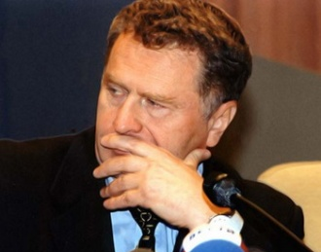


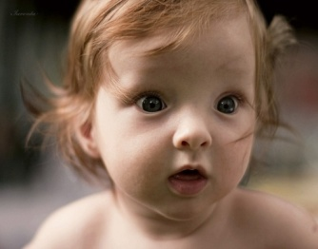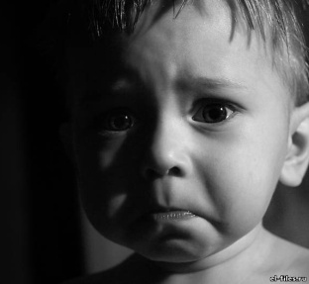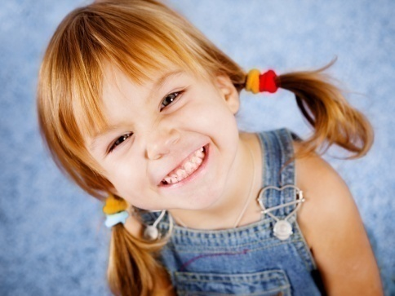

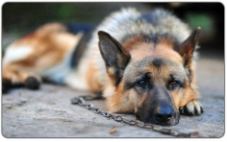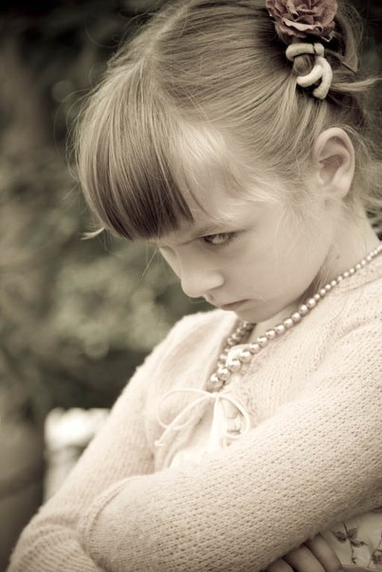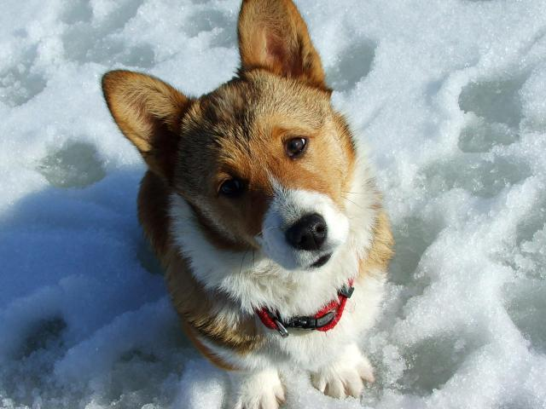

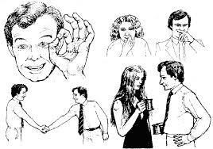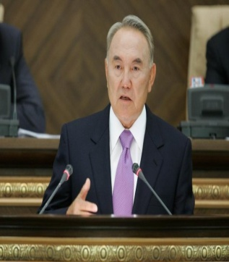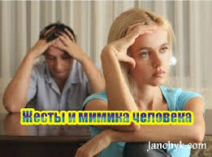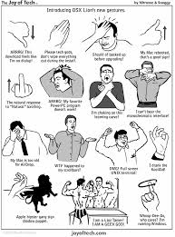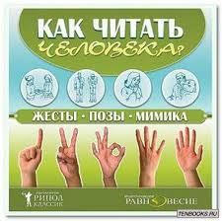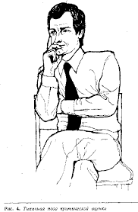
Жесты и мимика человека

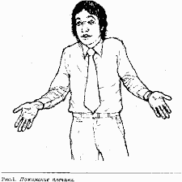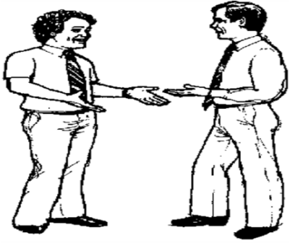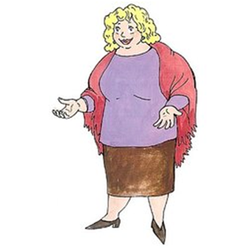

Диаграммы анкетирования
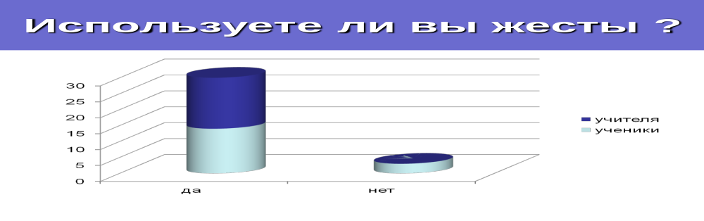

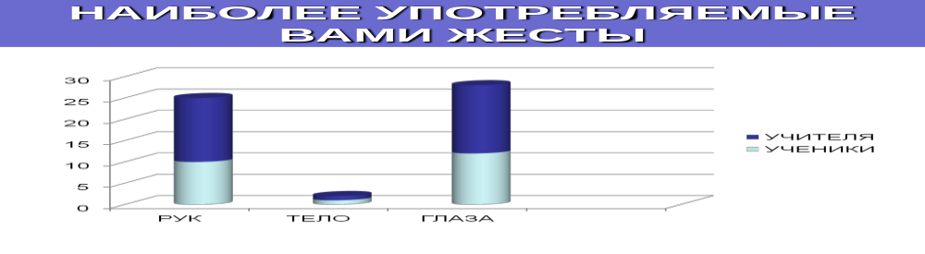

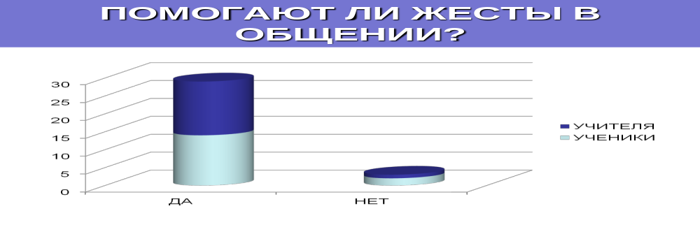
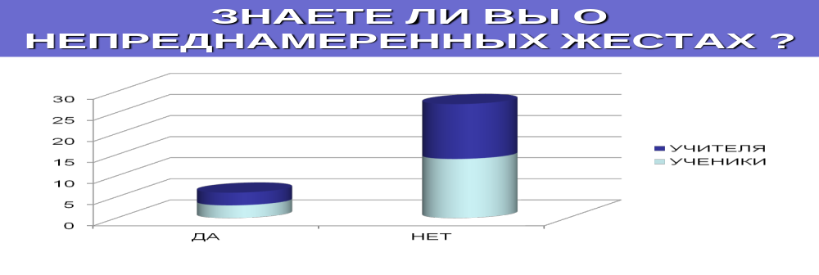

Рецензия
на научно –исследовательский проект на тему «Секреты невербального общения» ученицы 11 «А» класса коммунального государственного учреждения школы-гимназии «Туран» Южно-Казахстанской области Мактааральского района города Жетысай Кожановой Динары
Данная проектная работа выстроена с учетом методических требований, а именно: определена тема проекта; сформулированы цели исследования темы ;
составлен план проекта; выделена основная часть проекта и заключение; указаны пути реализации поставленной цели.
В ходе проекта Динара разобралась, какое влияние на взаимоотношения людей имеют виртуальное общение, невербальные средства связи. Автор задумался над тем, больше вредны или полезны социальные сети. И в ходе исследований приходит к выводу в пользу невербального общения.
В ходе решения задач проекта проводился социологический опрос одноклассников, изучены материалы психологов, учтено мнение родителей и высказан взгляд автора проекта на данную тему. Результаты исследований, изучения и анализа документов, анкет, позволили автору проекта сделать вывод, что следует изучать значение жестов. Современный человек должен обладать не только высокой языковой культурой, но и культурой невербального поведения, поскольку известно, что различные виды невербального общения заключают в себе порой гораздо больше информации, чем слова. В связи с этим, проблема значимости невербального компонента общения заслуживает особого внимания и требует более глубокого изучения. Осознанное восприятие и применение невербальных средств общения позволяет преодолеть барьеры общения и сделать коммуникацию более эффективной.
Цель данной работы, показать пользу невербального общения, достигнута. Считаю, что работа актуальна и может быть использована на уроках окружающего мира, русского языка и литературного чтения, а также при проведении родительского собрания.

Проректор по научной работе
университета "Сырдария" : / С.Д.Мамраимов/

Рецензия
на научно –исследовательский проект на тему «Секреты невербального общения» ученицы 11 «А» класса коммунального государственного учреждения школы-гимназии «Туран» Южно-Казахстанской области Мактааральского района города Жетысай Кожановой Динары
Данная проектная работа выстроена с учетом методических требований, а именно: определена тема проекта; сформулированы цели исследования темы ;
составлен план проекта; выделена основная часть проекта и заключение; указаны пути реализации поставленной цели.
В ходе проекта Динара разобралась, какое влияние на взаимоотношения людей имеют невербальные средства связи. Автор задумался над тем, больше вредны или полезны социальные сети. В ходе исследований проводился социологический опрос одноклассников, изучены материалы психологов, учтено мнение родителей и высказан взгляд автора проекта на данную тему. Результаты исследований, изучения и анализа документов, анкет, позволили автору проекта сделать вывод, что следует изучать значение жестов. Современный человек должен обладать не только высокой языковой культурой, но и культурой невербального поведения, поскольку известно, что различные виды невербального общения заключают в себе порой гораздо больше информации, чем слова. В связи с этим, проблема значимости невербального компонента общения заслуживает особого внимания и требует более глубокого изучения. Осознанное восприятие и применение невербальных средств общения позволяет преодолеть барьеры общения и сделать коммуникацию более эффективной.
Автор написал рекомендации для учащихся и их родителей. А вот ее самый главный вывод: «Уважаемые родители и учащиеся! Как бы хорошо мы не знали другого человека, никто из нас не может читать чьи-то мысли, так что все, что способно улучшить общение, представляется ценным. Я думаю, что все мы понимаем, как важно знать язык жестов и телодвижений. От этого зависит то, насколько правильно нас поймут окружающие люди. В условиях диалога культур нам необходимо знать, что порой одни и те же жесты в разных странах имеют совершенно противоположное значение».
Цель данной работы, показать пользу невербального общения, достигнута. Считаю, что работа актуальна и может быть использована на уроках окружающего мира, русского языка и литературного чтения, а также при проведении родительского собрания.
Научный руководитель :
учитель русского языка и литературы
КГУ ШГ "Туран" Раимбекова У.К.

